认证审核报告审批页
项目编号 | 0016-2020-S-2022
受审核方名称 | 河南申博文化传播有限公司
注册地址 | 郑州市惠济区清华园中路艺茂国际仓B1-230、231、232号
经营地址 | 郑州市惠济区清华园中路艺茂国际仓B1-230、231、232号
审核类型 | S：监督第2次
认证范围 | S:国内版图书、报刊、电子出版物、图书馆设备、民俗文化（剪纸）的销售；射频智能设施、计算机软件研发的售后服务。（五星级）
服务认证等级（适用时） | □十星级□九星级 □八星级 □七星级 □六星级  ■五星级 □四星级 □三星级 □达标级
评审人员签字 | 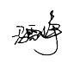
认证决定结论 | ■案卷符合要求，可以认证注册/保持  □案卷不符合要求，不可以认证注册/保持
认证决定人员签字 | 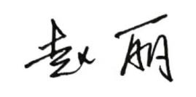 | 日期 | 2022-8-2
机构总经理审批意见 | ■认证流程符合要求，可以认证注册/保持  □认证流程不符合要求，不可以认证注册/保持
总经理签字 | 

